1. Раз мы согласовали домен abbox.ru , то есть смысл исправить название продукта на AutoBlackBox( так как на данный момент написано на траслите- (AvtoBlackBox), и оно в глаза сразу бросается как слово с ошибкой)
2. Теперь вкладка «Главная». Касательно графы где «оставить заявку» чтобы стать клиентом..ее целесообразно убрать в раздел «дистрибьюторам» ( текст для этого раздела я подготовлю до выходных. Убираем полностью синюю боковую панель с рекламой. На главной странице ее быть не должно.
3. Раздел «О системе». Текст 5 пункта меняем на : «Единственная на сегодняшний день Российская разработка подобного уровня, производящаяся на территории РФ (г.Новосибирск) и использующая последние достижения в сфере электроники мировых производителей.» , чтобы они не повторялись с 3 пунктом.
4. Что касается фотографий, их меняем на фото нашего продукта. Тут с дизайнерами нужно согласовать.
5. Переходим к разделу «Личный кабинет». Исправляем вкладку «Моё авто» на «Мои авто», и добавляем кнопку «+ добавить авто». Где она будет располагаться это уже на ваше усмотрение….можно снизу, под существующим авто, можно сделать чтобы открывалась отдельная вкладка с новым автомобилем…
6. Раздел «Команды». Здесь во всплывающем окне «Автопрогрев» меняем на : интервал прогрева двигателя (работа/пауза), слово «отдых» как-то коряво звучит. Саша, интервалы Дмитрий должен подготовить. А.С. сегодня созванивался по этому вопросу.
7. Указываем в «Контактная информация» телефон : (383) 233-22-73
8. 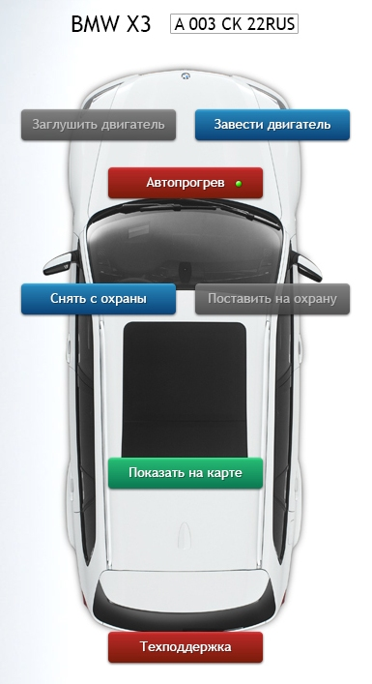И нужно создать ярлык для сайта в виде логотипа «AutoBlackBox»( который вверху сайта) для моб. Телефона. Чтобы при нажатии на него, клиент автоматически попадал на ссылку со своим автомобилем с командами. Должна быть только одна его машина аналогичная как на сайте в «командах». Вот так это должно выглядеть. Это пока мы отдельное приложение не запустим.